TP Etude d’un mouvement uniforme
But : Vérifier expérimentalement l’uniformité du mouvement d’un objet lancé sur un plan horizontal et soumis à aucune force de frottement.
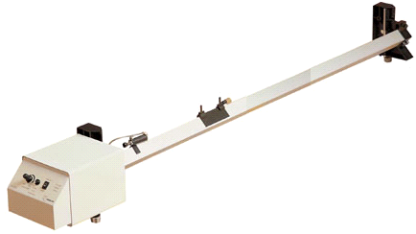
Information La technique du coussin d’air consiste à créer une

couche d’air entre un objet mobile et une surface plane, de façon à
pratiquement éliminer les forces de frottement.
Sur le banc à coussin d’air le mobile se déplace le long d’une
règle rigide percée de trous et munie à une extrémité
d’une soufflerie.

Mobile
Lanceur

Capteur chrono
Capteurs chronociné
Règle graduée
C0
C1
C2
C3
C4
1- Préparation du montage
1.1. Incliner le banc à coussin d’air.

1.2- Positionner sur la règle graduée :
- le capteur chrono sur la graduation 0 (ce capteur déclenche l’enregistrement) ;
- quatre capteurs chronociné sur les graduations 20, 30, 40 et 50 (ces capteurs mesurent la durée et servent à déterminer la vitesse instantanée du mobile à son passage au milieu des fentes).
1.3- Relier les capteurs aux adaptateurs de la console ESAO3.1.
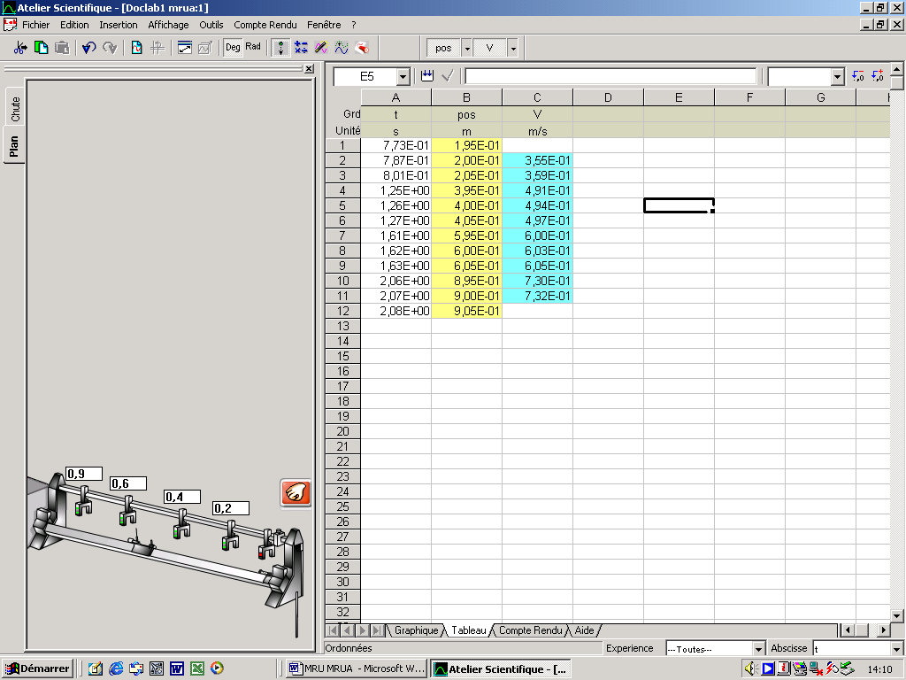
2- Enregistrement

Avec l’aide du professeur :
1.1- Lancer le logiciel d’acquisition de données « ChronoMéca ».

1.2- Paramétrer le logiciel en saisissant au clavier la position des capteurs chronociné par rapport au capteur chrono.

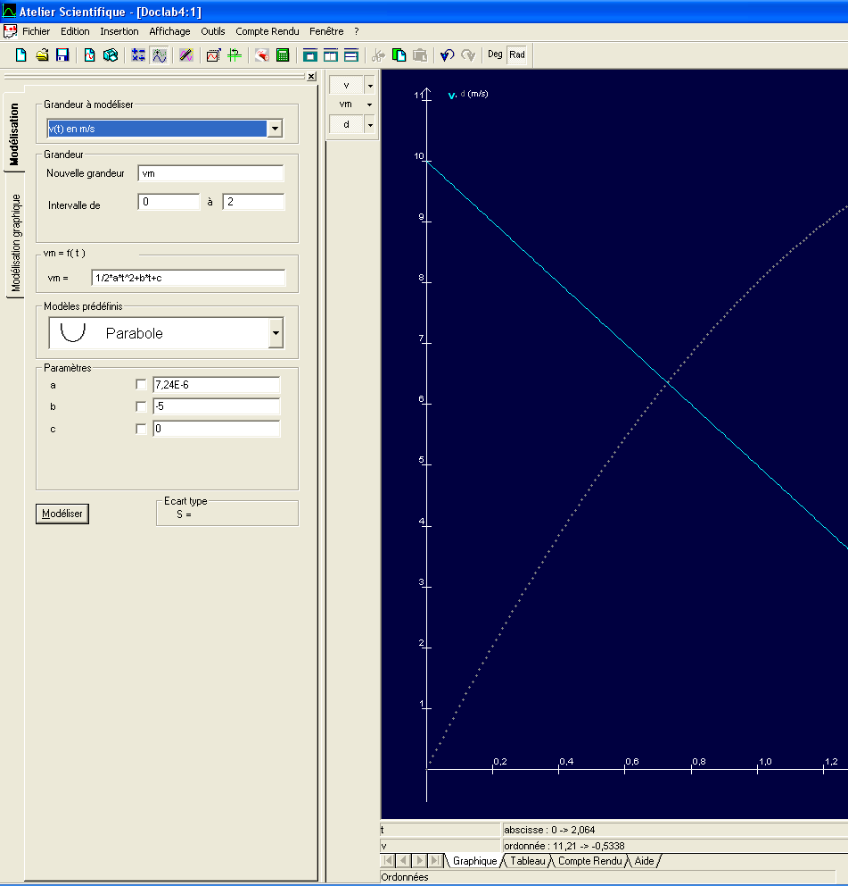
1.3- Mettre la soufflerie en route.
1.4- Lancer l’acquisition.

1.5- Tracer, avec la fonction « Modélisation », les courbes donnant :
- la position du mobile en fonction de la durée,
- la vitesse du mobile en fonction de la durée.

1.6- Imprimer les deux courbes.

3- Interprétation
3.1- Noter C1, C2, C3 et C4 les 4 points de mesures obtenues sur chaque courbe avec les quatre capteurs chronociné.

3.2- Compléter le tableau suivant en relevant les valeurs soit sur les courbes soit dans le tableau du logiciel d’acquisition « ChronoMéca ».

Capteur | C0 | C1 | C2 | C3 | C4
Position par rapport à C0 (en m) | 0 | 0,2 | 0,3 | 0,4 | 0,5
Durée t (en s)
Vitesse v (en m/s)

3.3- Indiquer la nature du mouvement du mobile en cochant la case correspondante.

Mouvement uniforme |  |  | Mouvement accéléré |  |  | Mouvement ralenti
Justifier la réponse.

